1. Feladat (20 pont)

Az$R$sugarú tárcsa adott szögsebességgel és szöggyorsulással forog a rögzített, függőleges tengely körül. A tárcsa homloklapjába mart horonyban állandó „relatív” sebességgel mozog egy anyagi pont. Adott mennyiségek:
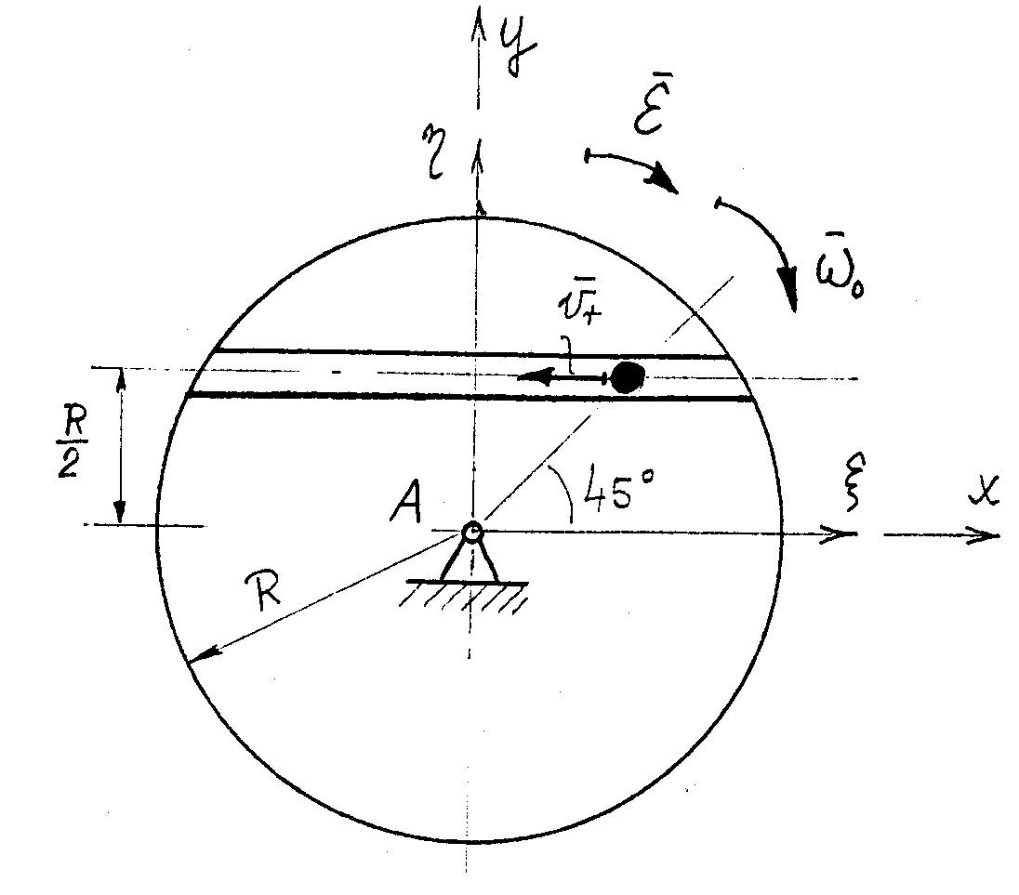 $R=0\text{.}6m, v_{r}=4\frac{m}{s}, ω=\text{10}\frac{1}{s}, ε=\text{20}\frac{1}{s^{2}}\text{.}$
( A vektormennyiségek irányai az ábrán feltüntetettel megegyezőek!)

(a) Határozza meg az anyagi pont „abszolút” sebességvektorát .

- Számítsa ki a pont Coriolis-gyorsulásvektorát.
(c) Számítsa ki a pont „abszolút “ gyorsulásvektorát.

2. Feladat (15 pont)
A vázolt „csúszkás” (kulisszás) mechanizmus (1) rúdjának szögsebessége állandó.
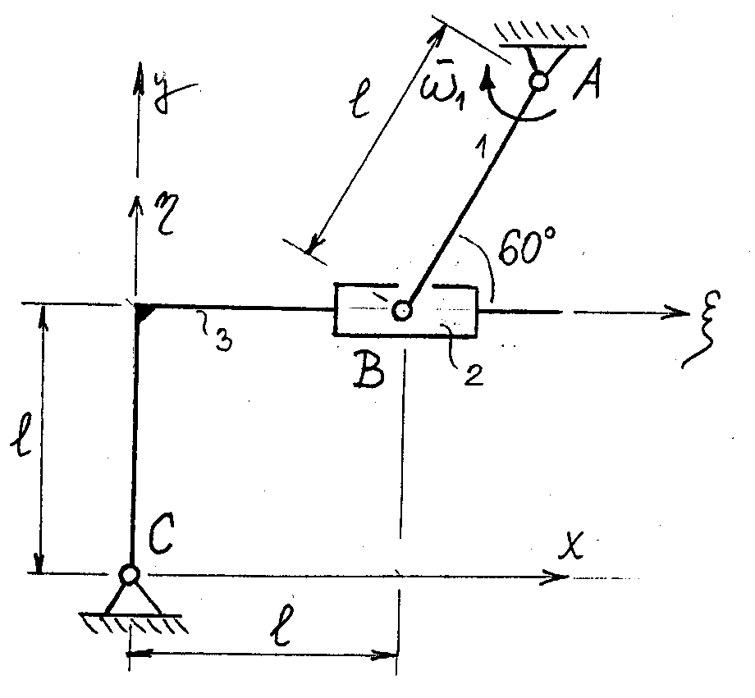 Adott mennyiségek:
$l=0\text{.}4m, ω_{1}=6\frac{1}{s}\text{.}$
- Határozza meg a (3) tört-tengelyű rúd pillanatnyi szögsebességvektorát.
- Számítsa ki a B csukló Coriolis-gyorsulásvekto-rát a (3) rúddal együttmozgó $\text{ξη}$ koordinátarend-szerben.

3. Feladat ( 20 pont)
Az elhanyagolható tömegű egyenes hasábra három ismert tömegű anyagi pontot rögzítettek. A hasáb a térben rögzített A-B tengelye körül állandó $ω$ szögsebességgel forog.
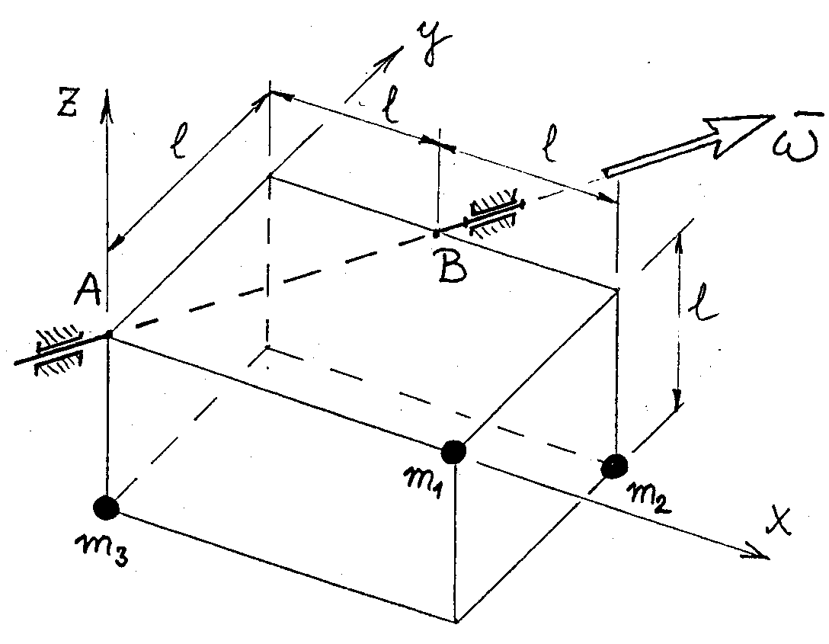
Adott mennyiségek:
$\begin{aligned}l=0\text{.}2 m , m_{1}=\text{10} \text{kg}, m_{2}=m_{3}=5\text{kg}, \\ ω=\text{10}\sqrt{2}\frac{1}{s} \text{.}\end{aligned}$

- Határozza meg a pontrendszer impulzusvektorát .
- Határozza meg a pontrendszer B pontra számí-tott perdületvektorát.
(c) Számítsa ki a pontrendszer mozgási energiáját.

